**Сушко Катерина (Suszkowa Katerzyna)**

28 июля 1801 г – крещение сына Ильи Яна (НИАБ 136-13-894, лист 44, №17/1801-р (ориг)).

18 октября 1803 г – крещение сына Лукаша Андрея (НИАБ 136-13-894, лист 52, №44/1803-р (ориг)).

25 августа 1807 г – крещение дочери Рыны Марыны (НИАБ 136-13-894, лист 63об, №38/1803-р (ориг)).

**НИАБ 136-13-894:** Лист 44. **Метрическая запись №17/1801-р (ориг).**

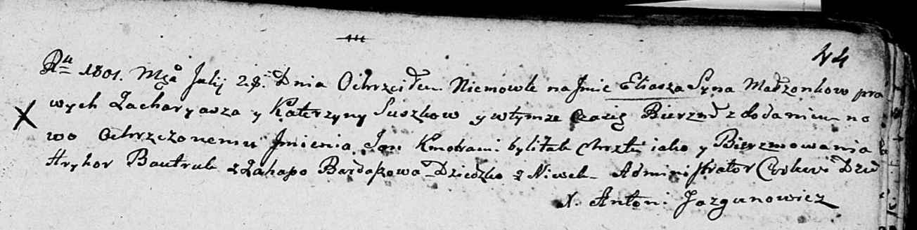

Дедиловичская Покровская церковь. 28 июля 1801 года. Метрическая запись о крещении.

Suszko Eliasz Jan – сын родителей с деревни Нивки.

Suszko Zacharyasz – отец.

Suszkowa Katerzyna – мать.

Bautruk Hryhor – кум.

Bardaszowa Ahapa – кума.

Jazgunowicz Antoni – ксёндз.

**НИАБ 136-13-894:** Лист 52. **Метрическая запись №44/1803-р (ориг).**

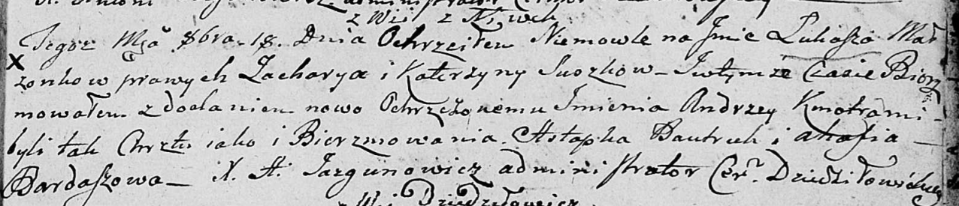

Дедиловичская Покровская церковь. 18 октября 1803 года. Метрическая запись о крещении.

Suszko Łukasz Andrzey – сын родителей с деревни Нивки.

Suszko Zachary – отец.

Suszkowa Katerzyna – мать.

Bautruk Astapka – кум.

Bardaszowa Ahafia – кума.

Jazgunowicz Antoni – ксёндз.

**НИАБ 136-13-894:** Лист 63об. **Метрическая запись №38/1807-р (ориг).**

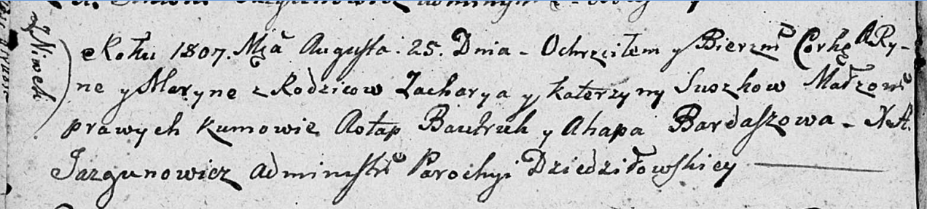

Дедиловичская Покровская церковь. 25 августа 1807 года. Метрическая запись о крещении.

Suszkowna Ryna Maryna – дочь родителей с деревни Нивки.

Suszko Zachary – отец.

Suszkowa Katerzyna – мать.

Bautruk Astap – кум.

Bardaszowa Ahapa – кума.

Jazgunowicz Antoni – ксёндз.